

Documento síntese: “Construção da mascote”

Grupo III: César Tavares nº8, João Rego nº15, Ricardo Antão nº18, Tiago Sousa nº24.

Tema: “Cinema, seu impacto na sociedade e curtas-metragens”

Aquando de uma reunião do grupo “STAR”, surgiu a ideia de criar uma mascote para o grupo. Esta iria representar o nosso grupo e o projecto a desenvolver, como qualquer outra mascote representa um clube de futebol.
Após alguma discussão de como se deveria proceder a realização da mascote e como é que esta seria, o grupo chegou ao consenso que a mascote deveria ser o mais parecida possível com o logótipo previamente criado, porque este já representava o trabalho a desenvolver ao longo do ano bem como os elementos do grupo. O nome da mascote é “STAR”, pois esta tem a forma de uma estrela e também porque representa o nosso grupo. Como nenhum elemento do grupo possuía as habilidades necessárias para a construção da mascote, decidimos pedir ajuda externa, mais concretamente à mãe do elemento do grupo chamado César Tavares. Esta concordou em fazer a mascote, e como possuía grandes qualidades na área da costura, não demorou muito para que a mascote ficasse pronta. Para grande agrado do grupo, a mascote ficou melhor do que esperado. Após a mascote estar pronta decidimos que esta deveria ser apresentada à turma e professora no mesmo dia da apresentação do projecto. Para grande satisfação do grupo, a mascote obteve um feedback positivo do público presente na apresentação do projecto.
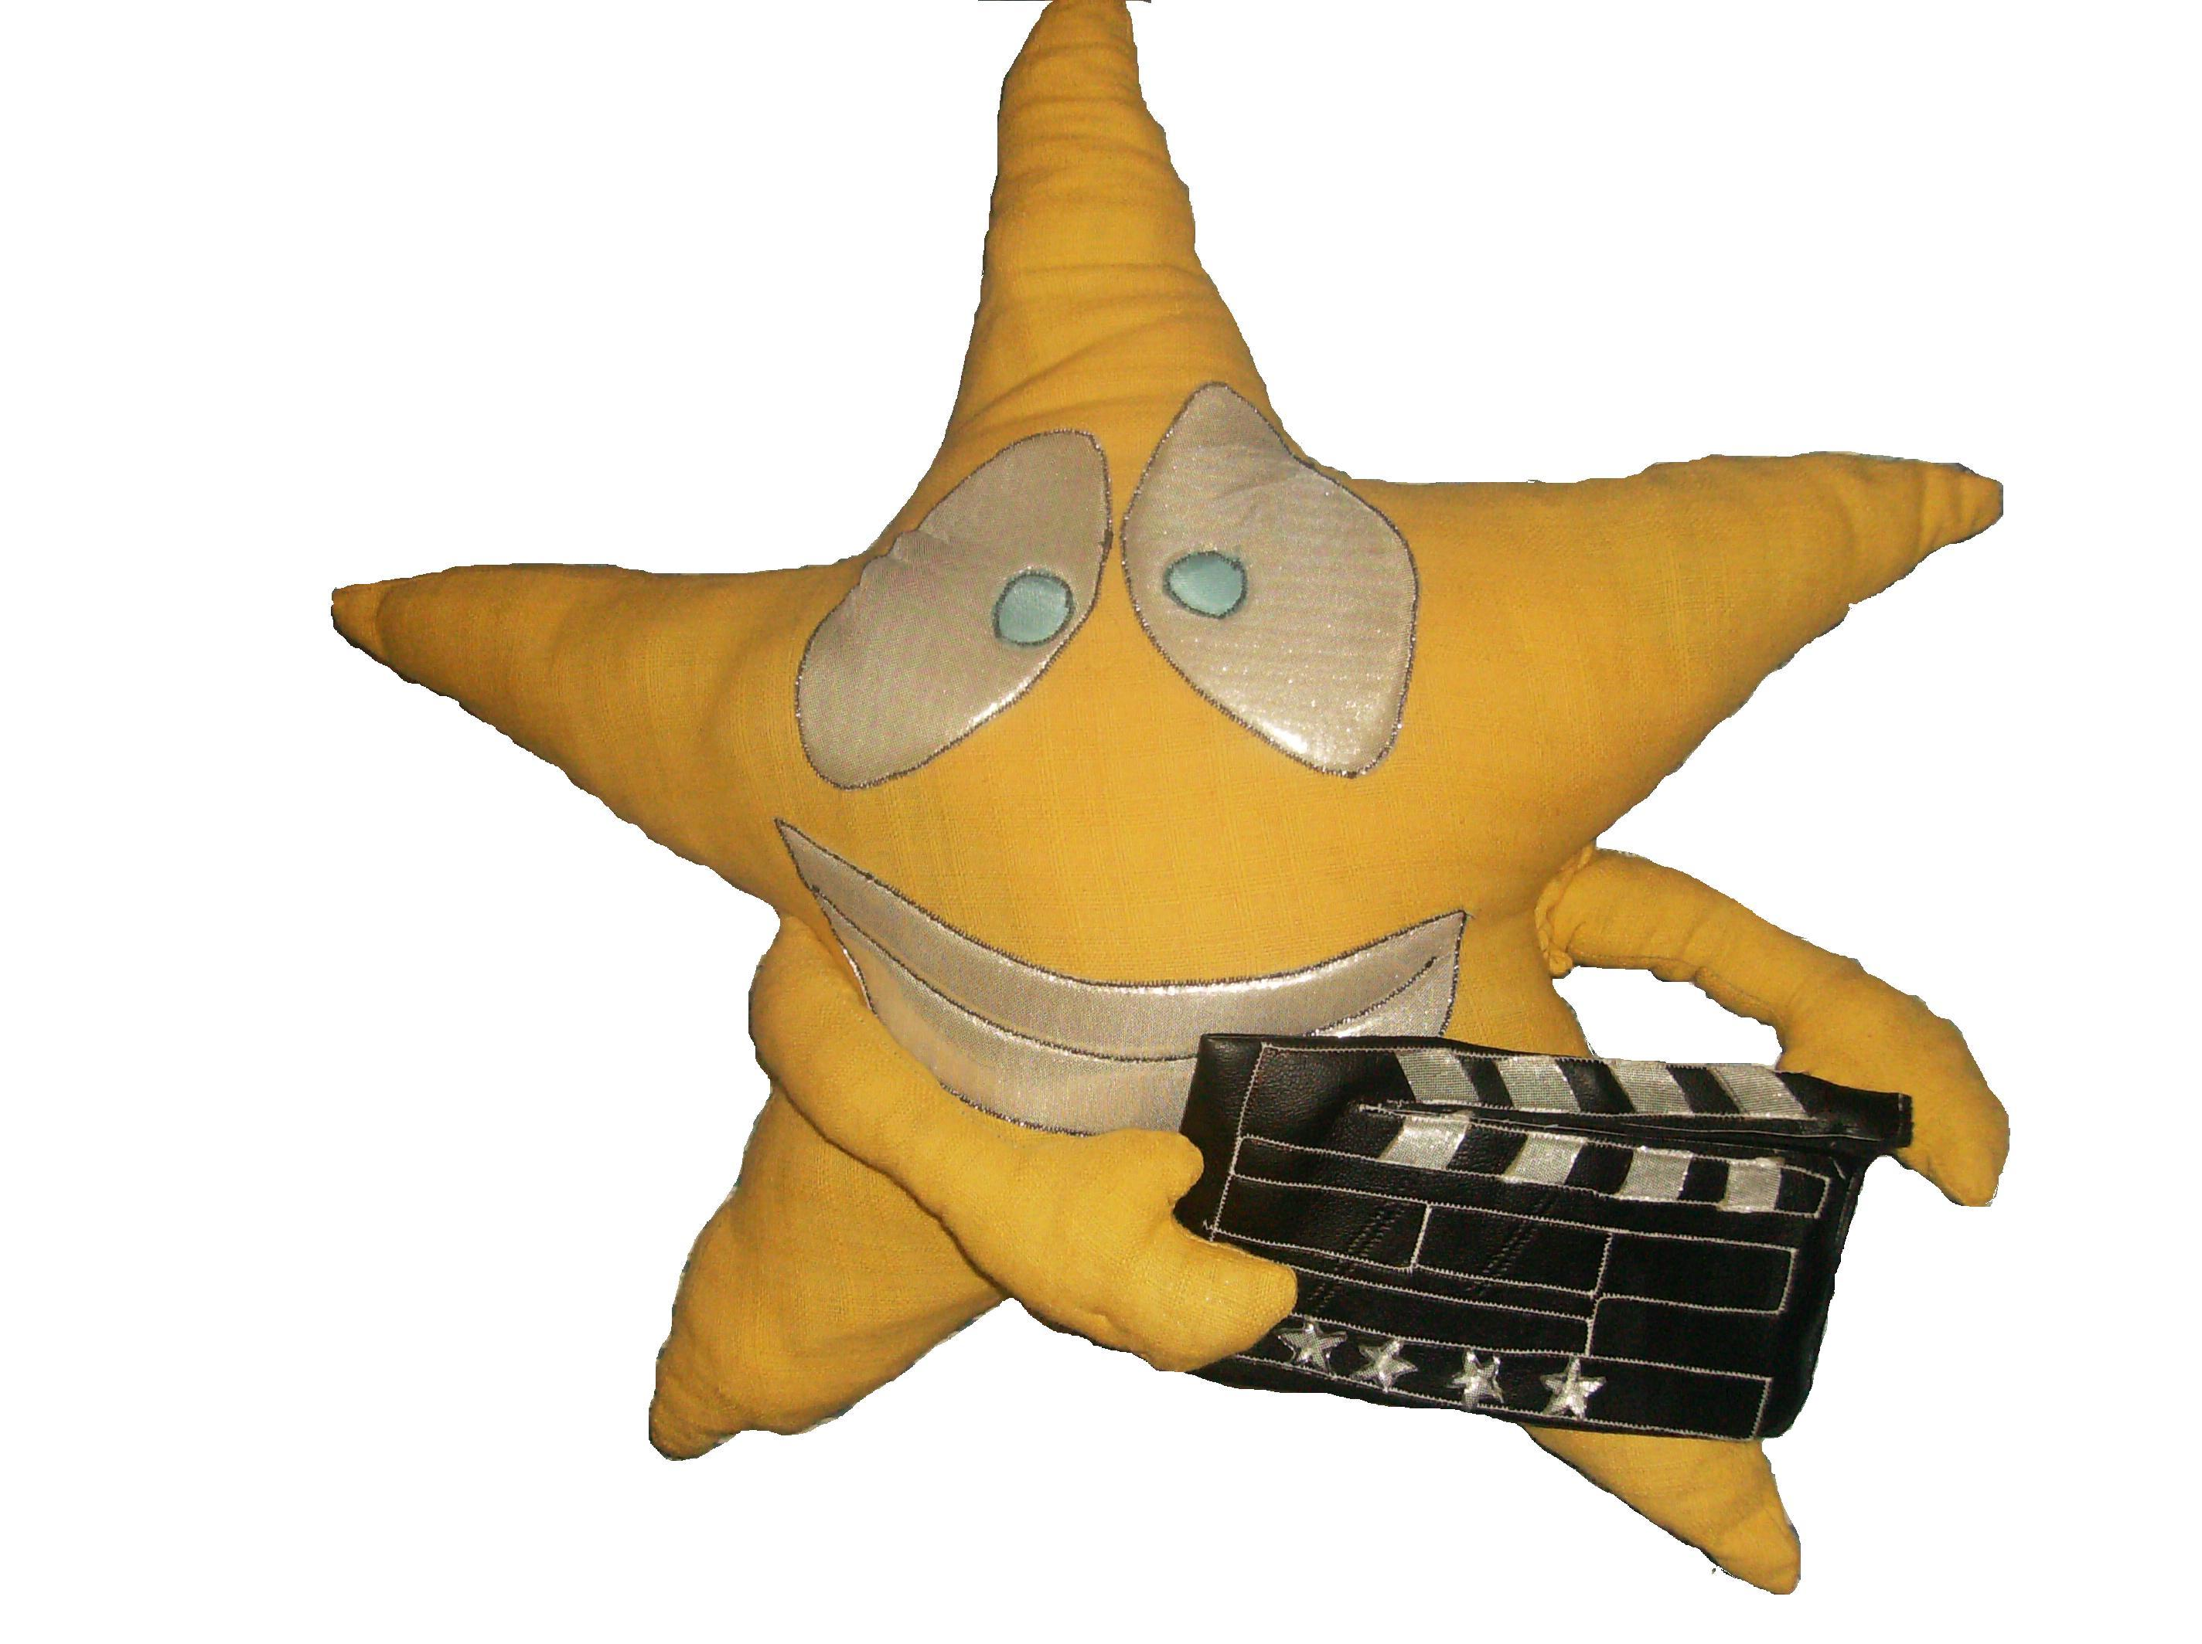
Com isto o grupo “STAR” considera que a criação da mascote foi um grande sucesso, sendo que esta nos vai acompanhar ao longo do ano nas várias apresentações.

